本试卷的每一道试题都有详细的视频讲解。
讲解网址:http://www.yidot.com/zj/wdsj_ckst.aspx?sjid=1429

1. 降落伞在匀速下降过程中遇到水平方向吹来的风，若风速越大，则降落伞
（A）下落的时间越短 （B）下落的时间越长
（C）落地时速度越小 （D）落地时速度越大
2. 如图所示，一块橡皮用细线悬挂于O点，用铅笔靠着线的左侧水平向右匀速移动，运动中始终保持悬线竖直，则橡皮运动的速度
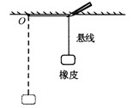

（A）大小和方向均不变
（B）大小不变，方向改变
（C）大小改变，方向不变
（D）大小和方向均改变

3. （2011·江苏物理·T3）如图所示，甲、乙两同学从河中O点出发，分别沿直线游到A点和B点后，立即沿原路线返回到O点，OA、OB分别与水流方向平行和垂直，且OA＝OB。若水流速度不变，两人在静水中游速相等，则他们所用时间t_{甲}、t_{乙}的大小关系为
A．t_{甲}＜t_{乙}
B．t_{甲}＝t_{乙}
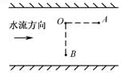
C．t_{甲}＞t_{乙}
D．无法确定

4. (01江浙)19．在抗洪抢险中，战士驾驶摩托艇救人。假设江岸是平直的，洪水沿江向下游流去，水流速度为v₁，摩托艇在静水中的航速为v₂，战士救人的地点A离岸边最近处O的距离为d。如战士想在最短时间内将人送上岸，则摩托艇登陆的地点离O点的距离为
A．$\frac{{\text{dv}}_{2}}{\sqrt{v_{2}^{2}−v_{1}^{2}}}$ B．0 C．$\frac{{\text{dv}}_{1}}{v_{2}}$ D．$\frac{{\text{dv}}_{2}}{v_{1}}$

5. （2011·上海高考物理·T11）如图，人沿平直的河岸以速度行走，且通过不可伸长的绳拖船，船沿绳的方向行进，此过程中绳始终与水面平行。当绳与河岸的夹角为，船的速率为
(A) (B) (C) (D)
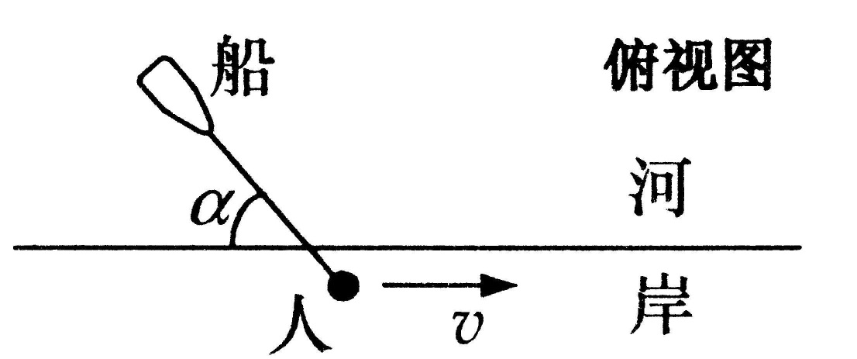

6. 如图，x轴在水平地面内，y轴沿竖直方向。图中画出了从y轴上沿x轴正向抛出的三个小球a、b和c的运动轨迹，其中b和c是从同一点抛出的，不计空气阻力，则
a
b
c
x
y
O
A．a的飞行时间比b的长
B．b和c的飞行时间相同
C．a的水平速度比b的小
D．b的初速度比c的大


7. （15分）
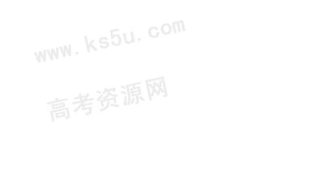
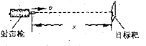
如图所示，射击枪水平放置，射击枪与目标靶中心位于离地面足够高的同一水平线上，枪口与目标靶之间的距离s=100 m，子弹射出的水平速度v=200m/s，子弹从枪口射出的瞬间目标靶由静止开始释放，不计空气阻力，取重力加速度g为10 m/s²，求：
（1）从子弹由枪口射出开始计时，经多长时间子弹击中目标靶？
（2）目标靶由静止开始释放到被子弹击中，下落的距离h为多少？

8. （06天津卷）37. 在平坦的垒球运动场上，击球手挥动球棒将垒球水平击出，垒球飞行一段时间后落地。若不计空气阻力，则（ ）
A. 垒球落地时瞬时速度的大小仅由初速度决定
B. 垒球落地时瞬时速度的方向仅由击球点离地面的高度决定
C. 垒球在空中运动的水平位移仅由初速度决定
D. 垒球在空中运动的时间仅由击球点离地面的高度决定

9. （2011·海南物理·T15）如图，水平地面上有一个坑，其竖直截面为半圆。ab为沿水平方向的直径。若在a点以初速度沿ab方向抛出一小球， 小球会击中坑壁上的c点。已知c点与水平地面的距离为圆半径的一半，求圆的半径。
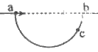

10. （2011·广东理综·T17）如图6所示，在网球的网前截击练习中，若练习者在球网正上方距地面H处，将球以速度v沿垂直球网的方向击出，球刚好落在底线上，已知底线到网的距离为L，重力加速度取g，将球的运动视作平抛运动，下列表述正确的是
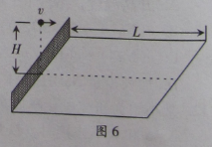
A.球的速度v等于L
B.球从击出至落地所用时间为
C.球从击球点至落地点的位移等于L
D.球从击球点至落地点的位移与球的质量有关

11. （08广东卷）11．某同学对着墙壁练习打网球，假定球在墙面上以25m/s的速度沿水平方向反弹，落地点到墙面的距离在10m至15m之间，忽略空气阻力，取g=10m/s²,球在墙面上反弹点的高度范围是
A．0.8m至1.8m B．0.8m至1.6m
C．1.0m至1.6m D．1.0m至1.8m

12. （04全国理综1）．（16分）
一水平放置的水管，距地面高h＝l.8m，管内横截面积S＝2.0cm²。有水从管口处以不变的速度v＝2.0m/s源源不断地沿水平方向射出，设出口处横截面上各处水的速度都相同，并假设水流在空中不散开。取重力加速度g＝10m／s²，不计空气阻力。求水流稳定后在空中有多少立方米的水。

13. （06重庆卷）40.如图14图，在同一竖直面内，小球a、b从高度不同的两点，分别以初速度v_{a}和v_{b}沿水平方向抛出，经过时间t_{a}和t_{b}后落到与两出点水平距离相等的P点。若不计空气阻力，下列关系式正确的是
A. t_{a}>t_{b}, v_{a}<v_{b} B. t_{a}>t_{b}, v_{a}>v_{b}
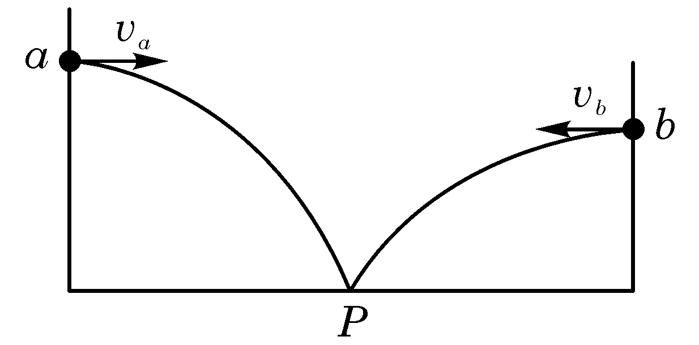
C. t_{a}<t_{b}, v_{a}<v_{b} D. t_{a}>t_{b}, v_{a}>v_{b}

14. 一水平抛出的小球落到一倾角为的斜面上时，其速度方向与斜面垂直，运动轨迹如右图中虚线所示。小球在竖直方向下落的距离与在水平方向通过的距离之比为
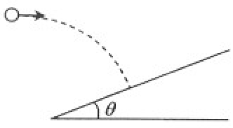
A． B．
C． D．

15. 如图所示，斜面上a、b、c三点等距，小球从a点正上方O点抛出，做初速为v₀的平抛运动，恰落在b点。若小球初速变为v，其落点位于c，则（ ）
A．v₀＜v＜2v₀ B．v＝2v₀ C．2v₀＜v＜3v₀ D．v＞3v₀
O
a
b
c
v₀

16. （07宁夏理综）倾斜雪道的长为25 m，顶端高为15 m，下端经过一小段圆弧过渡后与很长的水平雪道相接，如图所示。一滑雪运动员在倾斜雪道的顶端以水平速度v₀＝8 m/s飞出，在落到倾斜雪道上时，运动员靠改变姿势进行缓冲使自己只保留沿斜面的分速度而不弹起。除缓冲外运动员可视为质点，过渡轨道光滑，其长度可忽略。设滑雪板与雪道的动摩擦因数μ＝0.2，求运动员在水平雪道上滑行的距离（取g＝10 m/s²）

15 m
25 m

17. 如图所示，相距l 的两小球A、B位于同一高度h(l、h均为定值)。将A向B水平抛出的同时，B自由下落。A、B与地面碰撞前后，水平分速度不变，竖直分速度大小不变、方向相反。不计空气阻力及小球与地面碰撞的时间，则( )
A
B
h
l
v
A．A、B在第一次落地前能否相碰，取决于A的初速度
B．A、B在第一次落地前若不碰，此后就不会相碰
C．A、B不可能运动到最高处相碰
D．A、B 一定能相碰

18. （2011·江苏物理·T14）如图所示，长为L、内壁光滑的直管与水平地面成30°角固定放置。将一质量为m的小球固定在管底，用一轻质光滑细线将小球与质量为M=km的小物块相连，小物块悬挂于管口。现将小球释放，一段时间后，小物块落地静止不动，小球继续向上运动，通过管口的转向装置后做平抛运动，小球在转向过程中速率不变。(重力加速度为g)
(1)求小物块下落过程中的加速度大小；
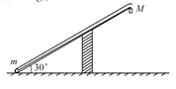
(2)求小球从管口抛出时的速度大小；
(3)试证明小球平抛运动的水平位移总小于

19. 图a为测量分子速率分布的装置示意图。圆筒绕其中心匀速转动，侧面开有狭缝N，内侧贴有记录薄膜，M为正对狭缝的位置。从原子炉R中射出的银原子蒸汽穿过屏上的S缝后进入狭缝N，在圆筒转动半个周期的时间内相继到达并沉积在薄膜上。展开的薄膜如图b所示，NP，PQ间距相等。则（ ）
A．到达M附近的银原子速率较大
B．到达Q附近的银原子速率较大
R
S
N
M
ω
图a
C．位于PQ区间的分子百分率大于位于NP区间的分子百分率
D．位于PQ区间的分子百分率小于位于NP区间的分子百分率

P
图b
N
Q
M

20. 图1是利用激光测转的原理示意图，图中圆盘可绕固定轴转动，盘边缘侧面上有一小段涂有很薄的反光材料。当盘转到某一位置时，接收器可以接收到反光涂层所反射的激光束，并将所收到的光信号转变成电信号，在示波器显示屏上显示出来（如图2所示）。
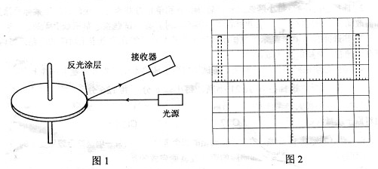
（1）若图2中示波器显示屏横向的每大格（5小格）对应的时间为5.00×10⁻² s ，则圆盘的转速为__________________转/s。（保留3位有效数字）

（2）若测得圆盘直径为10.20 cm，则可求得圆盘侧面反光涂层的长度为 ________ cm。（保留3位有效数字）
21. （05上海卷）(14分)一水平放置的圆盘绕竖直固定轴转动，在圆盘上沿半径开有一条宽度为2mm的均匀狭缝．将激光器与传感器上下对准，使二者间连线与转轴平行，分别置于圆盘的上下两侧，且可以同步地沿圆盘半径方向匀速移动，激光器连续向下发射激光束．在圆盘转动过程中，当狭缝经过激光器与传感器之间时，传感器接收到一个激光信号，并将其输入计算机，经处理后画出相应图线．图(a)为该装置示意图，图(b)为所接收的光信号随时间变化的图线，横坐标表示时间，纵坐标表示接收到的激光信号强度，图中Δt₁=1．0×10⁻³s，Δt₂=0.8×10⁻³s．
(1)利用图(b)中的数据求1s时圆盘转动的角速度；
(2)说明激光器和传感器沿半径移动的方向；
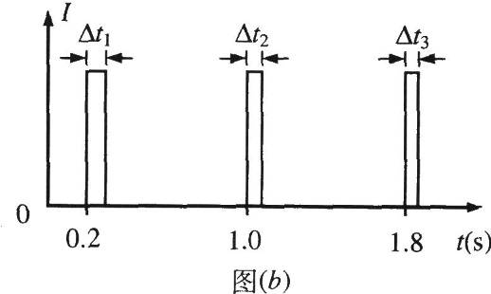
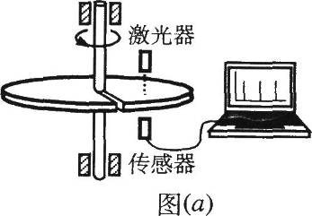
(3)求图(b)中第三个激光信号的宽度Δt₃．

22. （05江苏卷）28.关于做匀速圆周运动物体的向心加速度方向，下列说法正确的是
A.与线速度方向始终相同 B.与线速度方向始终相反
C.始终指向圆心 D.始终保持不变

23. （07宁夏理综）下列说法正确的是
A．行星的运动和地球上物体的运动遵循不同的规律
B．物体在转弯时一定受到力的作用
C．月球绕地球运动时受到地球的引力和向心力的作用
D．物体沿光滑斜面下滑时受到重力、斜面的支持力和下滑力的作用

24. （00天津、江西卷）13．在高速公路的拐弯处，路面造得外高内低，即当车向右拐弯时，司机左侧的路面比右侧的要高一些，路面与水平面间的夹角为$θ$。设拐弯路段是半径为$R$的圆弧，要使车速为$v$时车轮与路面之间的横向（即垂直于前进方向）摩擦力等于零，$θ$应等于
（A）$\text{arc }\text{sin}\frac{v^{2}}{\text{Rg}}$ （B）$\text{arc tg}\frac{v^{2}}{\text{Rg}}$
（C） $\frac{1}{2}\text{arc sin}\frac{2v^{2}}{\text{Rg}}$ （D）$\text{arc ctg}\frac{v^{2}}{\text{Rg}}$

25. （07广东理科基础2、游客乘坐过山车，在圆弧轨道最低点处获得的向心加速度达到20 m/s²，g取10 m/s²，那么此位置座椅对游客的作用力相当于游客重力的
A．1倍 B．2倍
C．3倍 D．4倍

26. （04全国卷）25．如图所示，轻杆的一端有一个小球，另一端有光滑的固定轴O。现给球一初速度，使球和杆一起绕O轴在竖直面内转动，不计空气阻力，用F表
示球到达最高点时杆对小球的作用力，则F（ ）
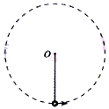
A．一定是拉力 B．一定是推力 C．一定等于0
D．可能是拉力，可能是推力，也可能等于0

27. （2011.安徽高考）一般的曲线运动可以分成很多小段，每小段都可以看成圆周运动的一部分，即把整条曲线用一系列不同半径的小圆弧来代替。如图（a）所示，曲线上的A点的曲率圆定义为：通过A点和曲线上紧邻A点两侧的两点作一圆，在极限情况下，这个圆就叫做A点的曲率圆，其半径ρ叫做A点的曲率半径。现将一物体沿与水平面成α角的方向已速度υ₀抛出，如图（b）所示。则在其轨迹最高点p处的曲率半径是
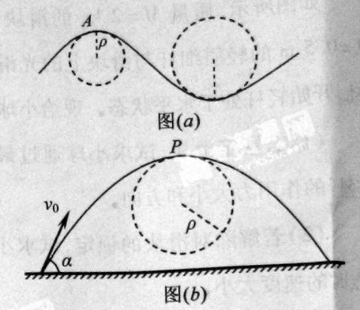
A. B.
C. D.

28. 如图，置于圆形水平转台边缘的小物块随转台加速转动，当转速达到某一数值时，物块恰好滑离转台开始做平抛运动。现测得转台半径R＝0.5 m，离水平地面的高度H＝0.8 m，物块平抛落地过程水平位移的大小s＝0.4 m。设物体所受的最大静摩擦力等于滑动摩擦力，取重力加速度g=10 m/s²。求：
(1)物块做平抛运动的初速度大小v₀；
R
O
H
s
(2)物块与转台间的动摩擦因数μ。

29. 如图，在竖直平面内有一固定光滑轨道，其中AB是长为R的水平直轨道，BCD是圆心为O、半径为R的3/4圆弧轨道，两轨道相切于B点。在外力作用下，一小球从A点由静止开始做匀加速直线运动，到达B点时撤除外力。已知小球刚好能沿圆轨道经过最高点C，重力加速度大小为g。求
(1)小球在AB段运动的加速度的大小；
C
R
D
B
O
A
(2)小球从D点运动到A点所用的时间。

1. 答案根据 ，下落的时间不变；
根据，若风速越大，越大，则降落伞落地时速度越大；
本题选D。
本题考查运动的合成和分解。
难度：中等。
2. 选A 难度：中等 考查运动的合成。
【解析】橡皮在水平方向匀速运动，在竖直方向匀速运动，合运动是匀速运动

3. 【思路点拨】解答本题时可按以下思路分析：

根据运动
等时性
用合运动表示甲乙时间
进行比较
得到结论

【精讲精析】选C.设OA=OB=l,人在静水中的速度和水流速度分别是，，则甲往复的时间为即，乙往复的时间为，比较两者大小可知，所以，C对。
4. C

5. 【思路点拨】解答本题要把握以下思路：人的速度应该怎样分解.
【精讲精析】选C.把人的速度v沿着绳子方向和垂直于速度方向分解。如图所示。
其中$v_{1}=v\text{cos}α$，所以船的速度等于.因此C选项正确.
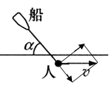
v₁

v₂

6. B、D
7. 答案（1）0.5s（2）1.25m
【解析】本题考查的平抛运动的知识。
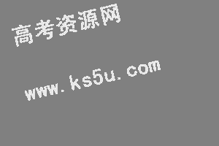
（1）子弹做平抛运动，它在水平方向的分运动是匀速直线运动，设子弹经t时间集中目标靶，则
t=$\frac{s}{v}$
代入数据得
t=0.5s
（2）目标靶做自由落体运动，则h=$\frac{1}{2}{\text{gt}}^{2}$
代入数据得 h=1.25m

8. D

9. 【思路点拨】
【精讲精析】如图所示，$h=\frac{R}{2}$，则$\text{Od}=\frac{\sqrt{3}}{2}R$
小球做平抛运动的水平位移$x=R+\frac{\sqrt{3}}{2}R$
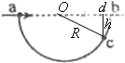
竖直位移$y=h=\frac{R}{2}$
根据，
联立以上两式解得$R=\frac{4v_{0}^{2}}{(7+4\sqrt{3})g}$
答案：$\frac{4v_{0}^{2}}{(7+4\sqrt{3})g}$

10. 【思路点拨】：解答本题时注意把握以下两点：
小球在水平方向做匀速运动
小球在竖直方向做自由落体运动
【精讲精析】选A.B.由平抛运动规律知，在水平方向上有:$L=\text{vt}$,在竖直方向上有：$H=\frac{1}{2}{\text{gt}}^{2}$，联立解得$t=\sqrt{\frac{2H}{g}}$，$v=L\sqrt{\frac{g}{2H}}$,所以A.B正确；球从击球点至落地点的位移为$s=\sqrt{H^{2}+L^{2}}$,C，D错误。

11. 答案：A
解析；网球反弹后的速度大小几乎不变，故反弹后在空中运动的时间在0.4s～0.6s之间，在这个时间范围内，网球下落的高度为0.8m至1.8m，由于竖直方向与地面作用后其速度大小也几乎不变，故还要上升同样的高度，故选项A正确。

12. 解：以t表示水由喷口处到落地所用的时间，有
$h=\frac{1}{2}{\text{gt}}^{2}$ ①
单位时间内喷出的水量为
Q＝S v ②
空中水的总量应为
V＝Q t ③
由以上各式得
$V=S⋅v⋅\sqrt{\frac{2h}{g}}$ ④
代入数值得
$V=2\text{.}4×{\text{10}}^{−4}$m³ ⑤

13. A

14. 【答案】D
【解析】如图平抛的末速度与竖直方向的夹角等于斜面倾角θ，根据有：$\text{tan}θ=\frac{v_{0}}{\text{gt}}$。则下落高度与水平射程之比为$\frac{y}{x}=\frac{{\text{gt}}^{2}}{2v_{0}t}=\frac{\text{gt}}{2v_{0}}=\frac{1}{2\text{tan}θ}$，D正确。
【命题意图与考点定位】平抛速度和位移的分解

15. A
16. 如图选坐标，斜面的方程为：
①
运动员飞出后做平抛运动
y
x
O
θ
②
③
联立①②③式，得飞行时间
t＝1.2 s
落点的x坐标：x₁＝v₀t＝9.6 m
落点离斜面顶端的距离：
落点距地面的高度：
接触斜面前的x分速度：
y分速度：
沿斜面的速度大小为：
设运动员在水平雪道上运动的距离为s₂，由功能关系得：
解得：s₂＝74.8 m

17. AD
18. 【思路点拨】解答本题时可按以下思路分析：
明确小物块的受力情况，由牛顿第二定律列方程。
结合牛顿第二定律和运动学公式求小球速度。
根据平抛运动的规律进行分析。
【精讲精析】(1)设细线中的张力为T,根据牛顿第二定律
且M=Km
联立解得
（2）设M落地时的速度大小为v,m射出管口是速度大小为，M落地后m的加速度大小为，
根据牛顿第二定律
由匀变速直线运动规律知，
联立解得 （k>2）
（3）由平抛运动规律
解得
则得证
【答案】（1）；（2） （k>2） (3)见解析。
19. AC
20. 【答案】⑴4.55转 /s ⑵2.91cm
【解析】⑴从图2可知圆盘转一圈的时间在横坐标上显示22格，由题意知图2中横坐标上每格表示1.00×10⁻²s，所以圆盘转动的周期是0.22s，则转速为4.55转 /s
⑵反光引起的电流图像在图2中横坐标上每次一格，说明反光涂层的长度占圆盘周长的22分之一为$\frac{2πr}{\text{22}}=\frac{2×3\text{.}\text{14}×\text{10}\text{.}\text{20}}{\text{22}}=2\text{.}\text{91}$cm。
【命题意图与考点定位】匀速圆周运动的周期与转速的关系,以及对传感器所得图像的识图。

21. (1)由图线读得，转盘的转动周期T＝0.8s ①
角速度 ②
(2)激光器和探测器沿半径由中心向边缘移动(理由为：由于脉冲宽度在逐渐变窄，表明光信号能通过狭缝的时间逐渐减少，即圆盘上对应探测器所在位置的线速度逐渐增加，因此激光器和探测器沿半径由中心向边缘移动)．
(3)设狭缝宽度为d，探测器接收到第i个脉冲时距转轴的距离为r₁，第i个脉冲的宽度为△t_{i}，激光器和探测器沿半径的运动速度为v．
③
r₃－r₂＝r₂－r₁＝vT ④
r₂－r₁＝ ⑤
r₃－r₂＝ ⑥
由④、⑤、⑥式解得：
22. C
23. B

24. B

25. C

26. D

27. 【思路点拨】排除数学曲率圆干扰因素，真正考查斜上抛和圆周运动知识，最高点速度为斜上抛的水平速度，最高点重力提供向心力。
【精讲精析】选C.物体做斜上抛运动，最高点速度即为斜上抛的水平速度$v_{p}=v_{0}\text{cos}α$，最高点重力提供向心力$\text{mg}=m\frac{v_{p^{2}}}{R}$，由两式得$R=\frac{v_{p^{2}}}{g}=\frac{v_{0^{2}}{\text{cos}}^{2}α}{g}$。

28. v₀＝1 m/s (2)μ＝0.2
29. (1) $a=\frac{5}{2}g$ (2) $t=(\sqrt{5}−\sqrt{3})\sqrt{\frac{R}{g}}$

易点教育网：www.yidot.com
最专业的高中物理网络题库
网络2800个高中物理微视频帮助您学好高中物理

